**关于应用居民身份证电子信息办理**

**各类政务服务业务的通知**

各区县人民政府，高新区、经济开发区、文昌湖区管委会，

市政府各部门，各有关单位：

为深入落实我市“一号改革工程”,进一步深化“一次办好”

改革，推进流程再造，不断提升政务服务水平和企业群众满 意度，现依托“淄博微警务”微信公众号提供的电子证件功能， 在政务服务领域创新推广应用居民身份证电子信息，提升群

众办事体验。现对居民身份证电子信息应用工作通知如下：

一、居民身份证电子信息等同于实体身份证效力，群众

可用于办理各类政务服务业务中出示身份证场景。

二、 关于通过市公安局电子身份证校验系统校验后打印

的居民身份证电子信息等同于实体身份证复印件效力，群众

可用于办理各类政务服务业务中提供身份证复印件场景。

三、 各级各部门工作人员应主动学习、掌握居民身份证 电子信息的注册及使用方法，在今后工作中遇有办事群众未 携带身份证或身份证复印件时，应主动引导帮助群众使用居

民身份证电子信息，避免群众多跑腿。

下一步，全市政务服务工作将以“一号改革工程”攻坚 战为契机，鼓励推动包括各类电子证照(件)应用于政务服 务领域，努力推进更多事项申报材料全程电子化，更多事项

可以网上秒批秒办，持续加快流程再造和制度创新。

附件：居民身份证电子信息使用流程

**附件**

**居民身份证电子信息使用流程**

**一、用户端**

用户通过微信搜索公众号进入淄博公安微警务平台，点 击微警务进入平台后点击我的进行注册，注册完成登录来进 行实人认证的核实，通过实人认证后，进入主界面点击政务

服务核验按钮会显示个人相应的居民身份证电子信息。

(1)关注淄博公安微警务公众号

3:02

( 卫淄博微警务

川今

⑧ 取消

公众号





**淄博微警务**

淄博市公安局“互联网+ 公安服务“综合

平台

已关注

**山东微警务**

山东微警务依托山东“互联网+民生警务

平台”,为您提供公安网上办事、信息…

已关注

(2)注册及登录平台

3:59

×

**图片验证码**

**手机号码**

**手机验证码**

**用户注册**

请辅入手机号

,川令







下一步

(3)登录完成进行实人核实

山 令肠

3:26

个人中心

×



郭怀森●已认证

15753371206

|  |  |  |
| --- | --- | --- |
| 实人核身  去认证 | 我的电子卡包  绑定信息 |  |

我的信息



我的办件

4:02

X





—4—

(4)主界面点击政务服务核验

2:01+

ll49

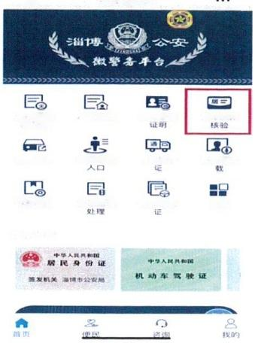

× 淄 博 微 警 务

户 籍 证 朗

律 师 查 询

交 通 违 法

电 子 证 件

禁 区 通 行 证 件 雕 下

山 时 身 怪 政 务 服 务

补 换 驾 驶 更 多

无 犯 罪 记 录 证 明

堵 路 移 车

学法积分

居民身份证电子信息如下所示：

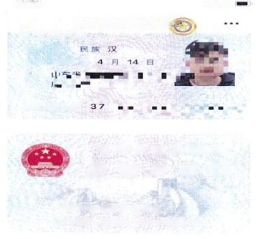

4G

居 民 身 份 证 电 子 信

姓 名 郭 怀森

性 别 男

出 生 1 9 9 7 年

住 址

公 民 身 份 号 码

**中华人民共和国** **居** **民** **身** **份** **证**

**盖** **发** **机** **关** 高 青 县 公 安 局

**有** **效** **期** **阔** 2020.01.02-2030.01.02

**11:00**

×

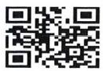

**60889674**

**二、** **核验端**

(1)工作人员可以通过扫码枪扫描居民身份证电子信息

来核验用户身份证电子信息的真伪以及下载打印身份证

—5—

电子信息。

(2)后台登录网址

<http://gafw.zibo.gov.cn/wechat/#/check>

输入身份证电子信息核验码来核验用户信息真伪以及下

载打印身份证电子信息。

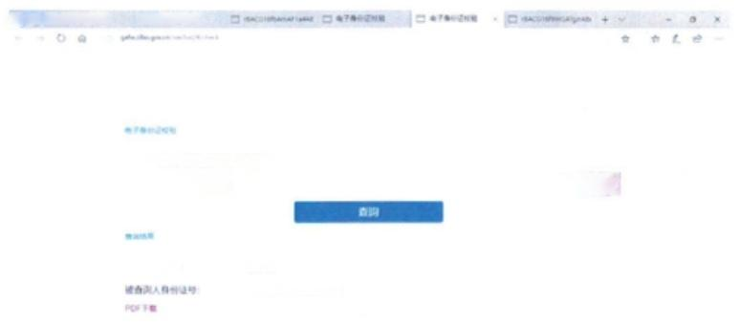四日电了身的

‘电子身份证校输码********

“管证码

《&

响查淘人置名

郫怀弄

370322********3712

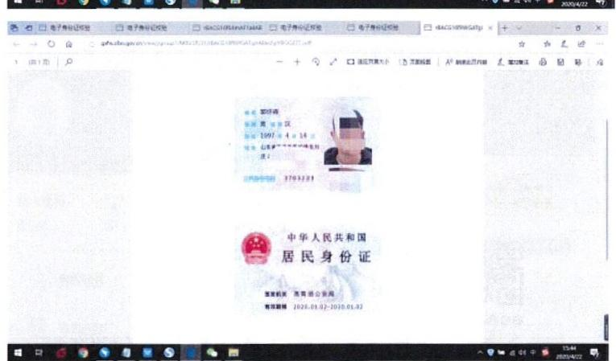

技术支持电话：18300504736

淄博市政务服务管理办公室 2020年5月15日印发